一

1、胖客户端和瘦客户端的区别：程序运行时需要一个单独的客户端程序支持，瘦客户端不需要，qq，瘦客户端不需要

web插件主要目的区分用户发出的请求是静态还是动态

静态web和动态web的本质区别是能否进行数据库操作

动态客户端最大的特点就是具有交互性

2企业开发架构

企业平台开发大量使用b/s模式，如果直接进行数据库开发，程序员很累，现在都用中间件过度。程序运行在中间件

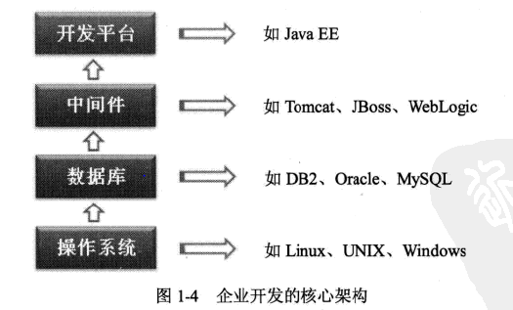

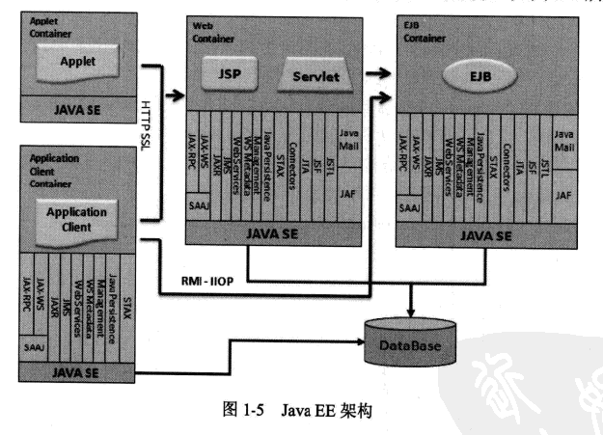

.NET开发架构也是从javaee来的

javaee由容器，组件和服务构成

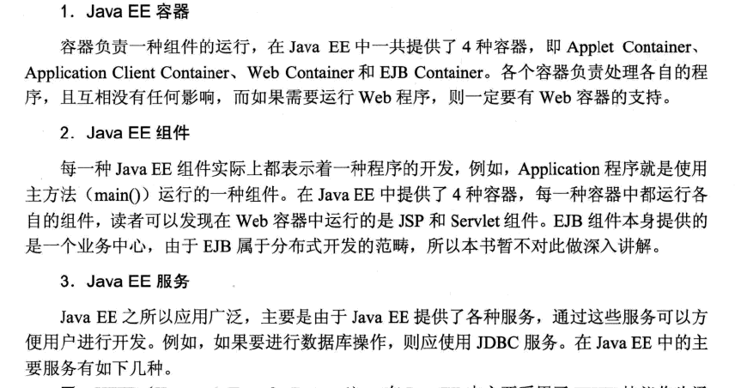

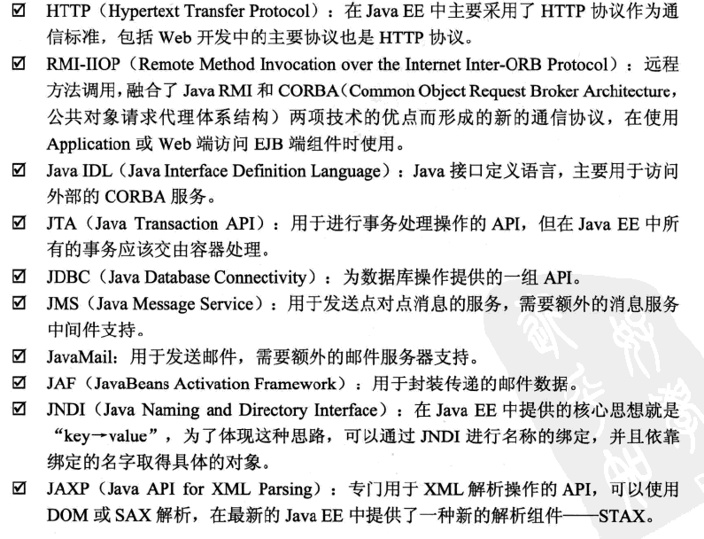

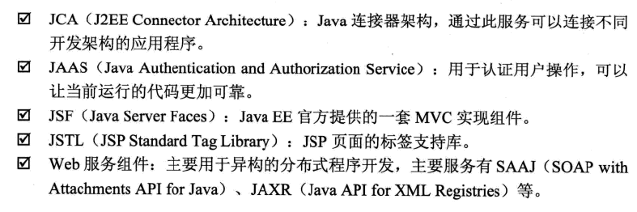

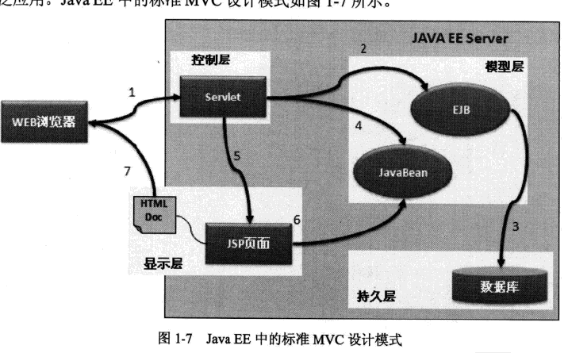

mvc模式：用户请求发给控制层处理，控制层调用模型层中的组件，通过组件进行持久层访问再将结果保存在javaBean（）最终由jsp和javabean一起完成页面显示

struts开发框架

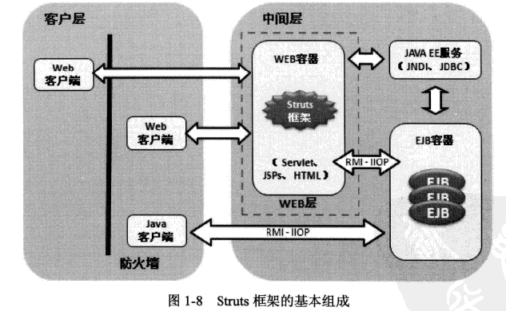

主要解决web层开发的问题

二、

javascript是一种基于对象（object）和事件驱动（ecent driven）并具有安全性能的脚本语言。

<script>标记

alert警告框

document.write（）页面输出

var定义变量，变量类型由具体内容决定

function 函数名（）{}定义函数不用声明返回值，需要时return就行

数组类array

onLoad网页打开触发的事件，onUnLoad（）网页关闭onClick单机控件，onSubmit表单验证只能在form中使用，return接受函数返回值

三、

html主要功能是进行数据展示，数据存储的规范化就需要使用xml

xml（eXtended Markup Language，可扩展的标记语言）

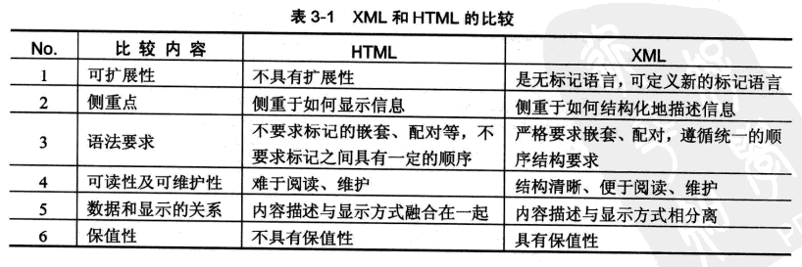

xml以树状显示，每一个节点由用户自己定义。xml文件都由前导区和数据区两部分组成。

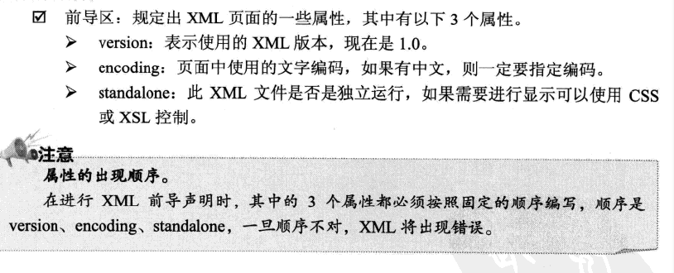

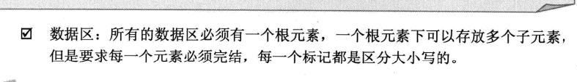

可以中文定义元素，但不建议这样做

xml显示可以用css，

<?xml-stylesheet>元素引入css样式表



不用显示用属性，要显示用元素

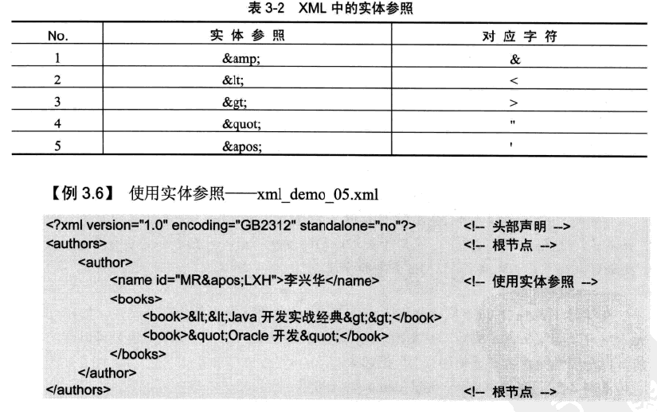

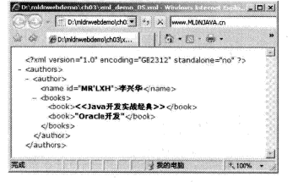

CDATA标记标识文件数据，当xml解析器处理到CDATA标记不会处理，原封不动传输

等同注释

xml解析：利用程序按照其中元素的定义名称取出对应的内容

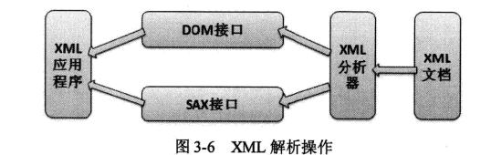

基于DOM（Document Object Model，文档对象模型）的解析器将xml文档转换成一个对象模型集合（DOM树），DOM接口机制称为随机访问机制

缺点：整个将xml文档转化为dom树，对内存要求较高，程序效率不高。

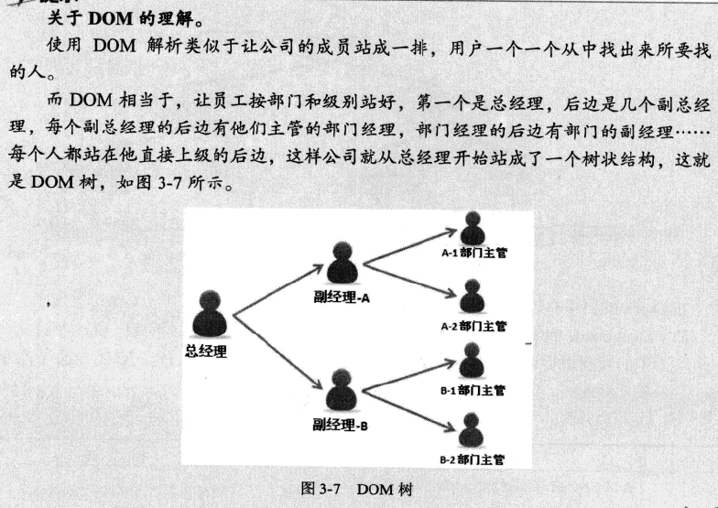

就是根节点——>子节点

DOM的4个核心接口

Document代表真个xml表示根，提供访问入口

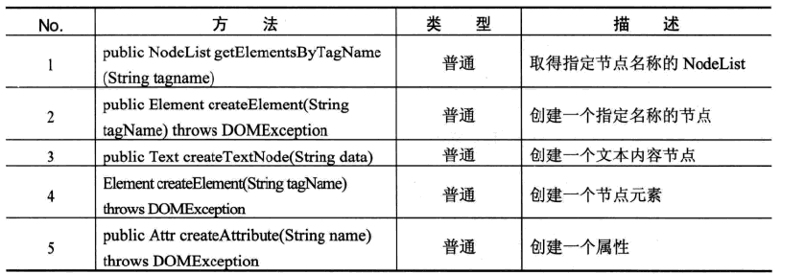  
Node 一个接口代表一个节点

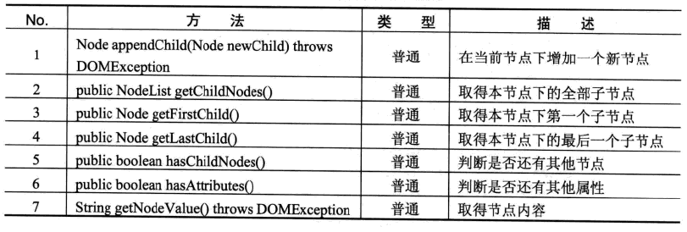

NodeList表示一个节点的集合

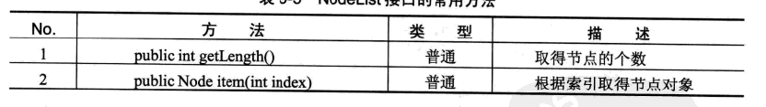

NameNodeMap一组节点和其唯一名称对应的关系

dom的解析操作

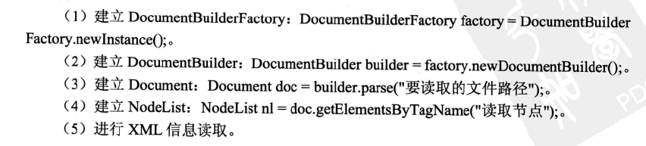

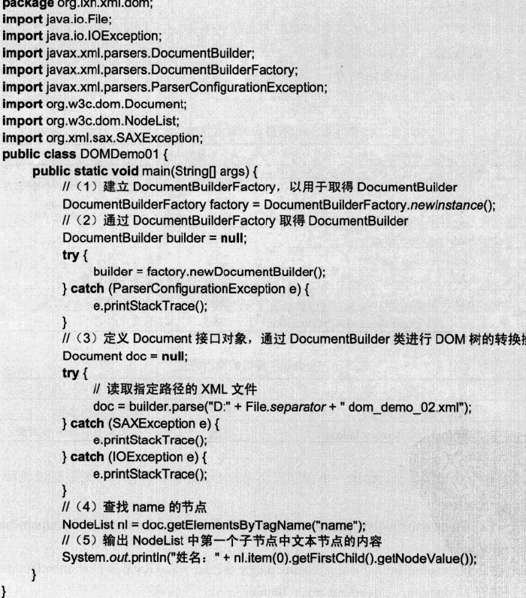

sax顺序模式访问，快速读取xml

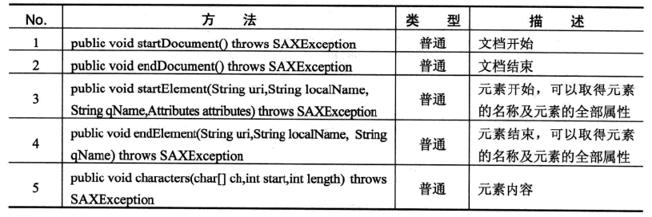

使用sax解析，首先编写一个sax解析器，再直接定义一个类，并使用该类i集成DefaultHaneler类

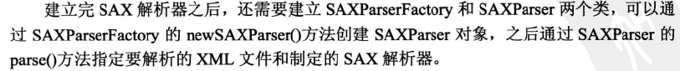

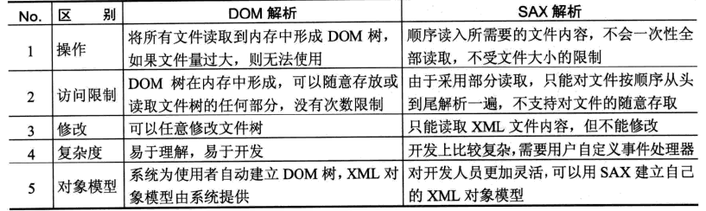

JDOM=dom修改文件+sax读取快速

开发包下载地址http：//www.jdom.org/

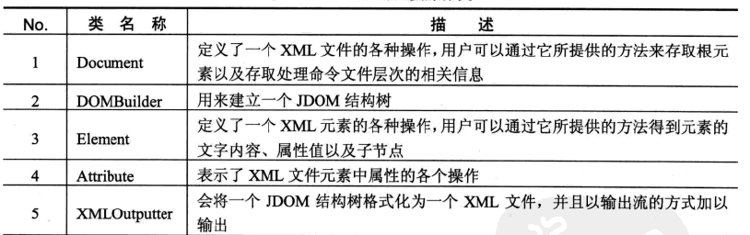

通俗易懂

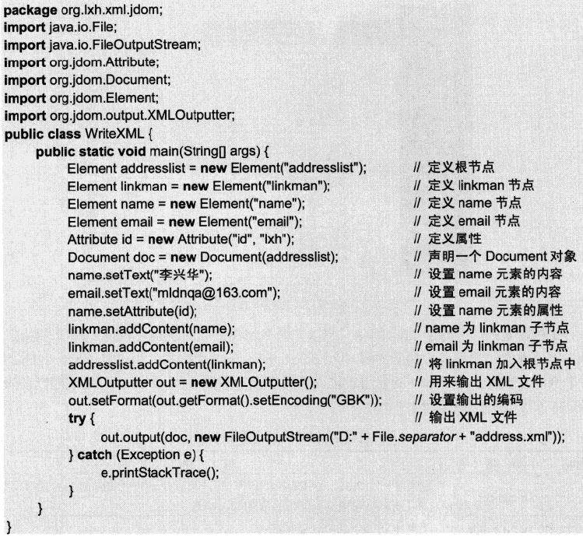

DOM4J下载地址<http://sourceforge.net/projects/dom4j/files/>

hibernate和spring框架都使用了dom4j进行xml解析

request对象

主要作用接收客户端发来的请求。

为了以后支持其他网络协议所以将httpservletrequest是servletrequest的接口

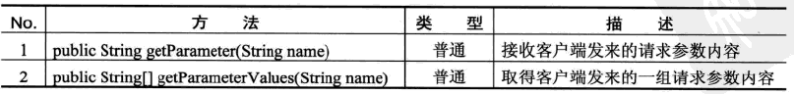

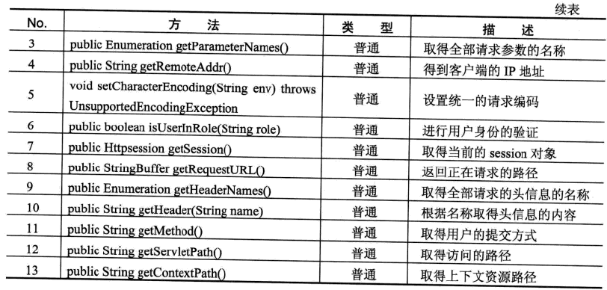

出现乱码是由于双方编码不统一，无法沟通

可以用setCharacterEncoding（）设置统一编码

单个参数用getParameter（）一组参数用getParameterValues（），接受的是参数的内容

参数可以通过地址重写进行传递

动态页面地址？参数名称1=参数内容1&参数名称2=参数名称

getParameterNames（）返回值的类型enumeration，使用hasMoarElements（）判断是否有内容和nestElement（）取出内容

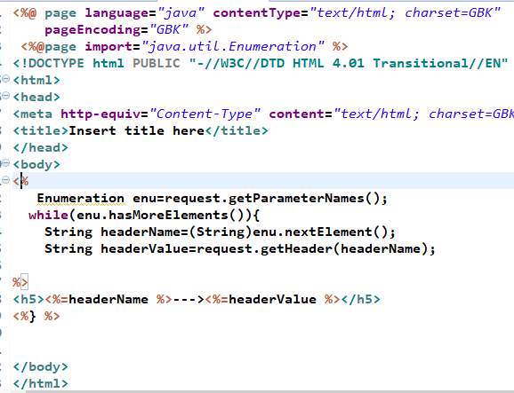

response对象

对客户端进行回应将web服务器处理的结果发回给客户端。

addCookie（Cookie cookie）向客户增加cookie

setheader（name，value）设置回应头信息

sendRedirect（location）页面跳转

setHeader（“refresh”，“2”）//设置两秒一刷新

refresh还可以实现跳转再setHeader（“refresh”，“2”；URL=）

html也可以进行跳转，但一般用在每有jsp时

sendRedirect（“url”）//直接跳转等同于<jssp:forward>但还是有区别

<jssp:forward>服务端跳转，可以将request属性保存到跳转业，当程序执行到该跳转语句时就跳了

sendRedirect 客户端跳转，无法进行属性转移，并且只会在整个页面执行完才跳转

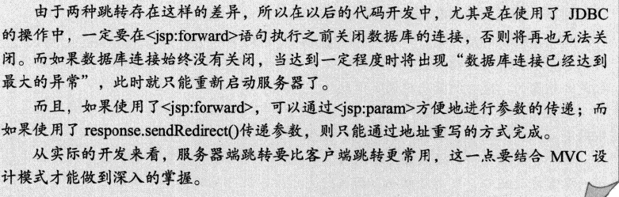

cookie将一些只需保存在客户端或在客户端处理的数据，放在本机中而不需要进行网路传输。但cookie是服务端保存在客户端的信息，所以安全性很差

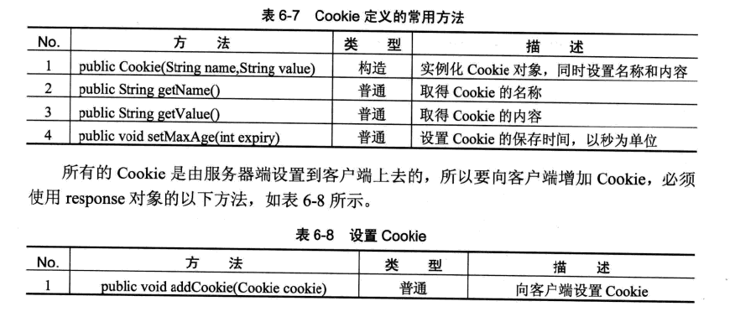

服务去会自动设置一个JSESSIONID的cookie表示用户的唯一身份标识

session对象，主要作用：用户登录、注销等

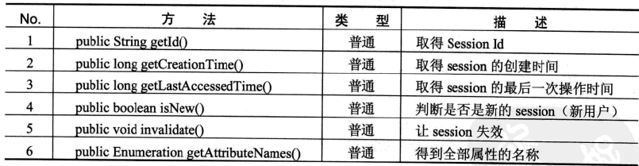

已经连接到服务器的用户，重启服务器，再次发送请求会分配新的session id

用户登录成功后，设置一个session范围的属性，在其他验证的页面判断是否存在此session范围的属性

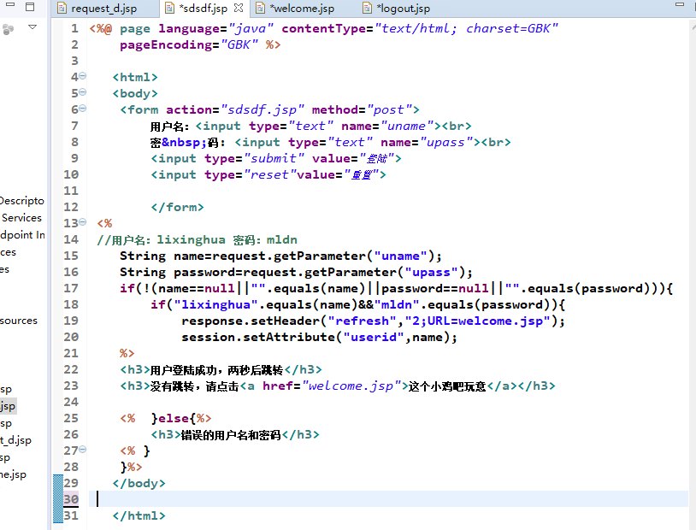

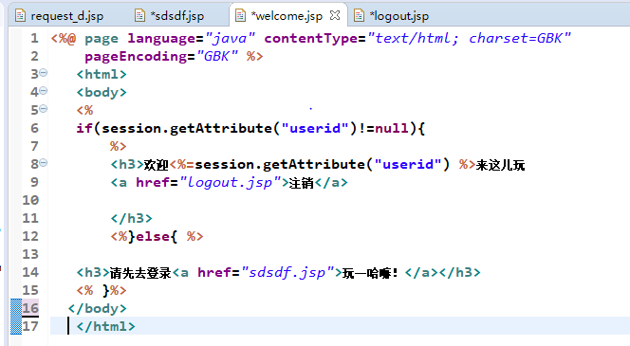

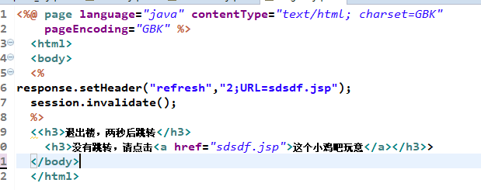

第一次连到服务器时，服务器会自动保留一个session的创建时间

application

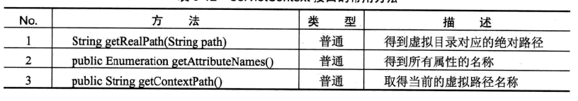

在web中可以使用getServletContext（）方法代替。尽量使用getxxxxxx（）

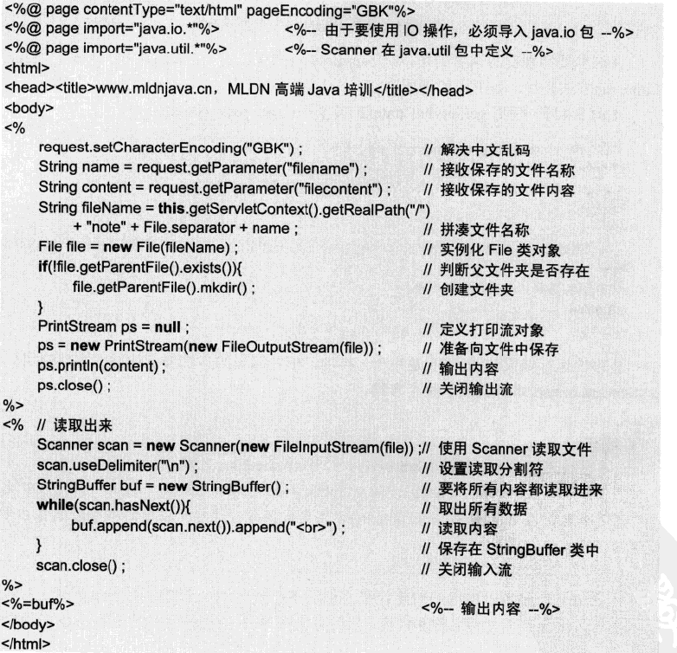

web安全及config对象

文件保存在web-inf的文件夹下最安全，可以在web。xml中配置访问路径，通过映射访问

config对象

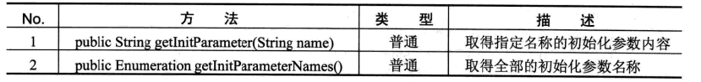

所有初始化参数必须在web.xml中配置

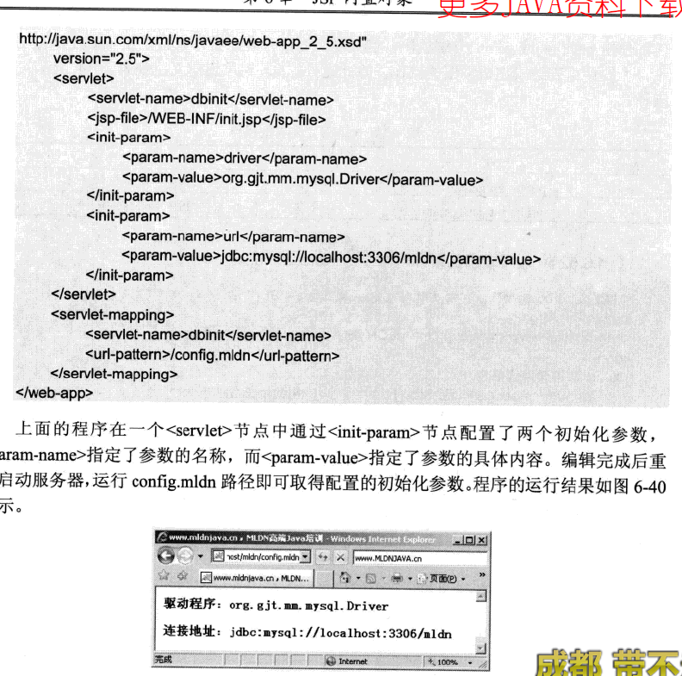

out对象

除了print和println还有

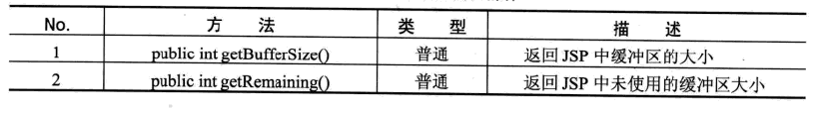

pagecontext对象表示一个jsp页面的上下文

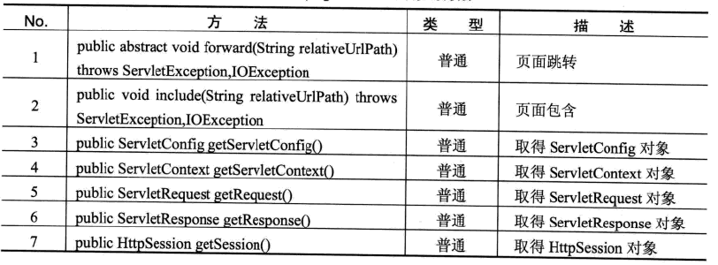

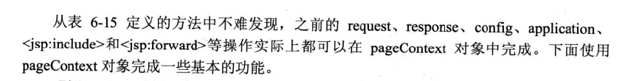

javaBean

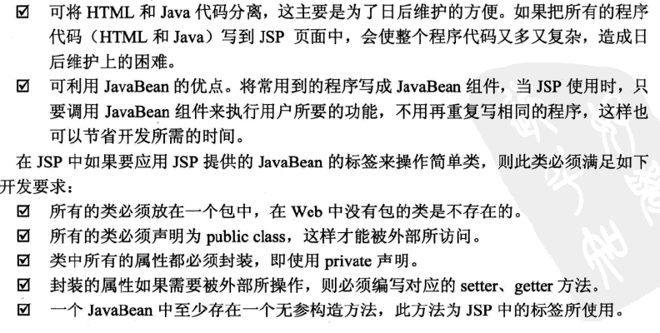

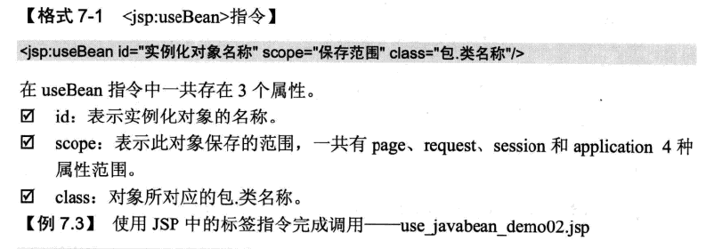

<jsp:useBean>语法属于反射的机制，可以自动进行对象的实例化



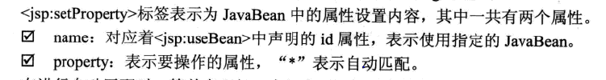

匹配的是参数名称，(参数名称是通过表单控件指定的)

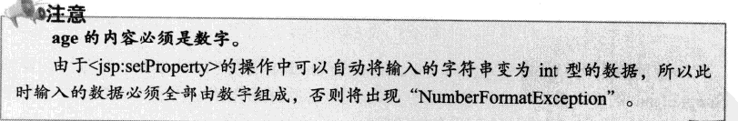

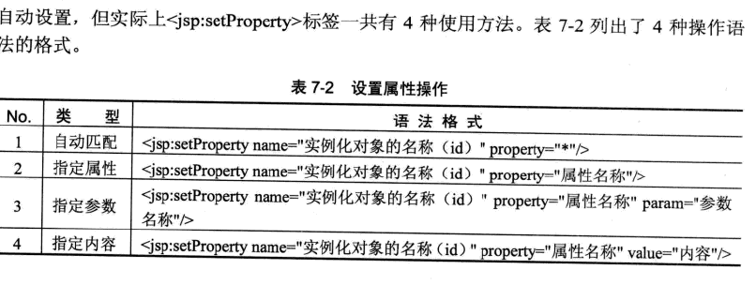

指定属性（name/age等等等，指定的调用方法时才会输出）

指定具体参数，调用该方法会输出此参数：

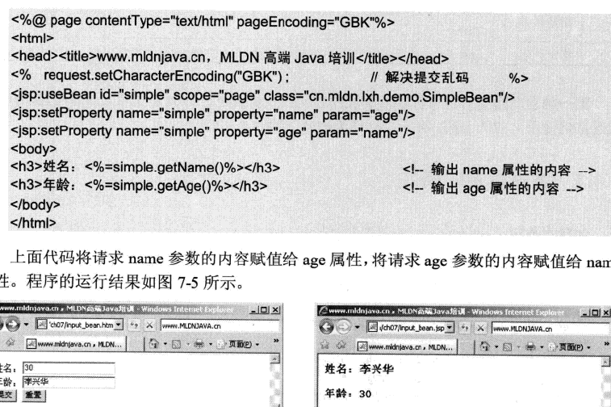

直接用value设置两个内容

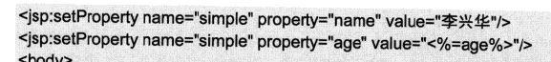

取得属性

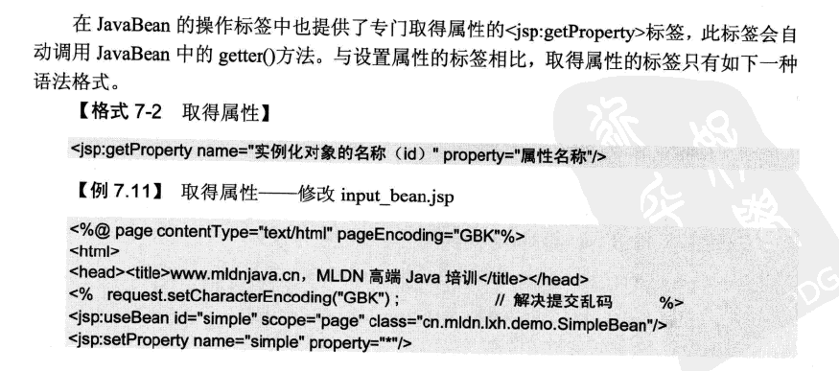

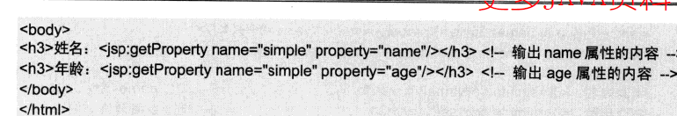

<jsp:useBean>指令上存在一个scope属性，表示JavaBean的保存范围。

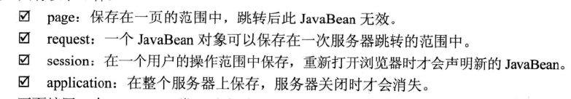

当javabean不再使用的时侯用下列方法删除

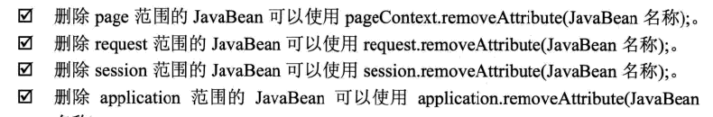

DAO设计模式

DAO（Data Access Object，数据访问对象）在程序标准开发左属于数据层操作

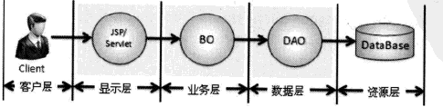

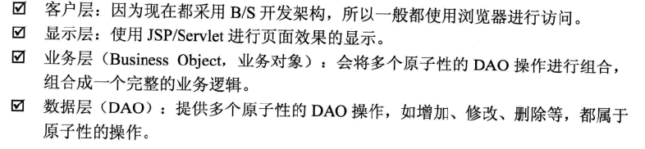

dao实际是以接口为标准操作，客户端依靠dao实现的接口进行操作，服务端要将接口进行具体的实现，dao有以下几部分组成

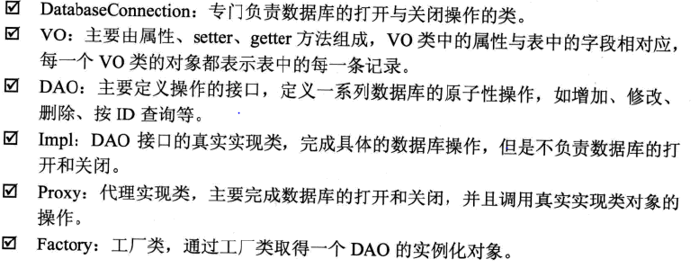

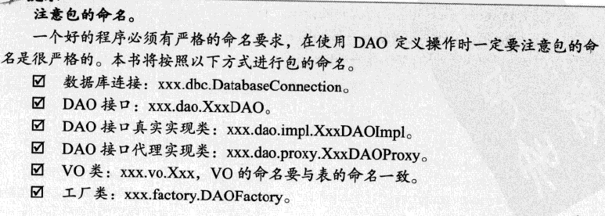

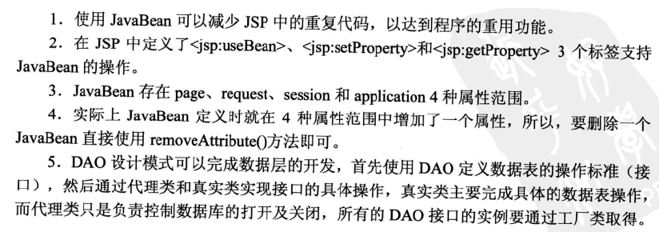

文件上传

1、SmartUpload上传组件

将这个包放在TOMCAT_HOME\LIB下或者放到classpath

上传单个文件：

<input type=”file” name=””>

enctype=”multipart/form-data”

enctype将表单进行封装，以2进制方式提交

表单使用enctype封装后，其他非表单控件的内容无法通过request取得，此时必须用SmartUpload类提供的getRequest（）方法

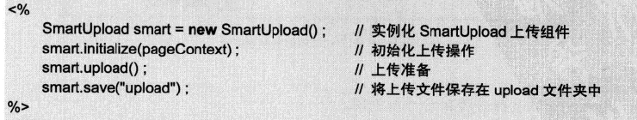

多个用户上传文件坑定有同名，为了解决这个问题可以用自动命名的方式。

批量上传时：smart。getFiles（）。getCount（）取得文件数量

FileUpload

下载地址 http://commons.apache.org/fileupload/

使用fileupload还需要依赖于commons组件所以要下载commons的io包

下载地址<http://commons.apache.org/io/>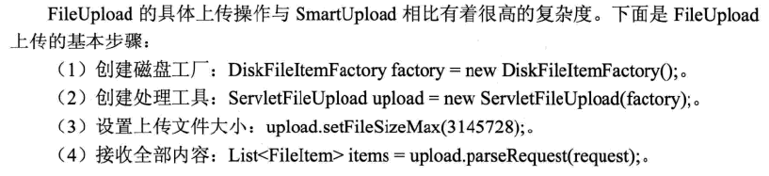

FileUpload对所以上传内容采用同样的方式操作

在接受时，所有内容通过upload.parseRequest()方式返回，在使用Iterator依次取出每一个提交内容

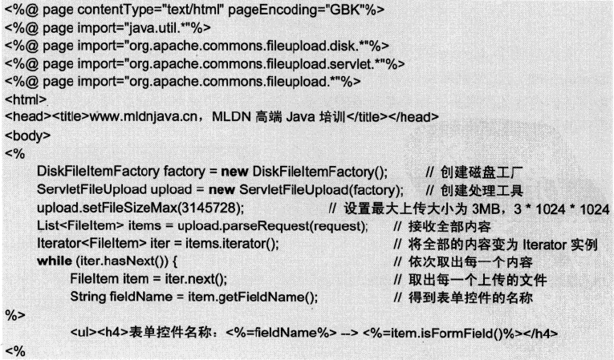

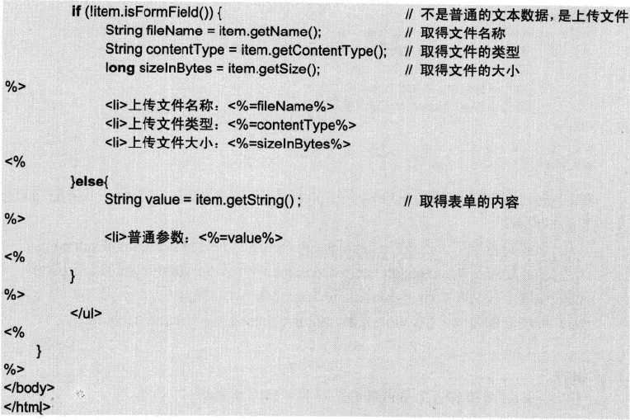

FileUpload接收完数据后，数据保存在list中，使用iterator输出到每一个，每个上传内容使用fileitem类对象表示。取出fileitem对象时，可以使用fileitem类中的isFormFileld（）方法判断是普通文本还是文件

还需要用java.io包的inputstream和outputstream两个类完成、

struts1和2的框架自动为FileUpload增加额外支持

servlet

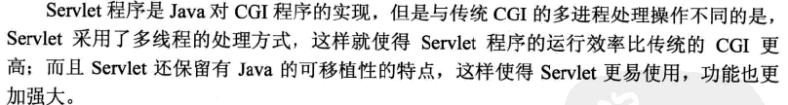

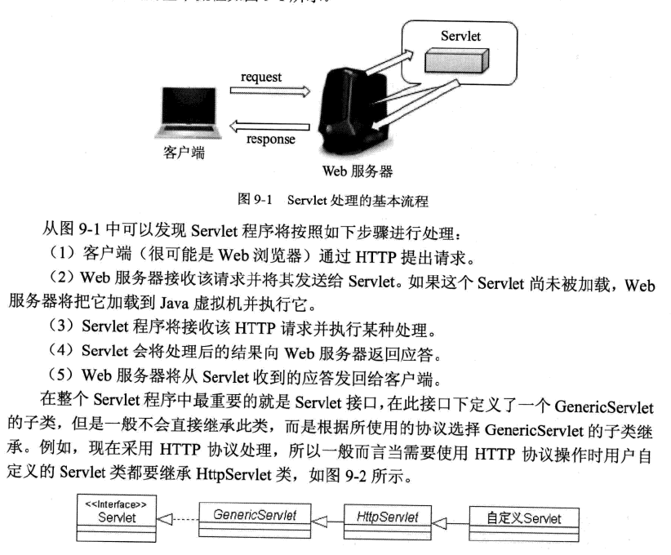

servlet与表单

直接在地址栏输入时servlet会自动使用doGet（）处理

servlet的生命周期：加载程序、初始化、服务、销毁、卸载

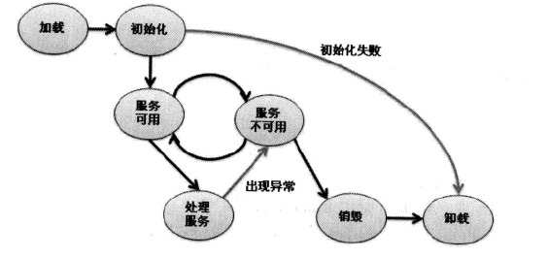

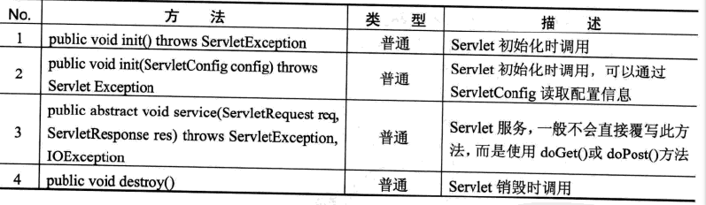

1、加载servlet，当web容器启动或者是在第一次使用这个servlet是，容器负责创建servlet实例，成功加载后wev用反射方式进行实例化

2、初始化，当一个servlet被实例化后，容器将调用init（）方法初始化这个对象，初始化的目的是为了让servlet对象在处理客户端请求前完成一些初始化的工作，初始化失败，servlet将直接被卸载

3、处理服务

service（）方法（常用doget和dopost）

4、销毁

当web容器关闭或检测一个servlet要被删除时会自动调用destroy（）方法

5、卸载

调用完destroy后，实例将等待垃圾收集器回收

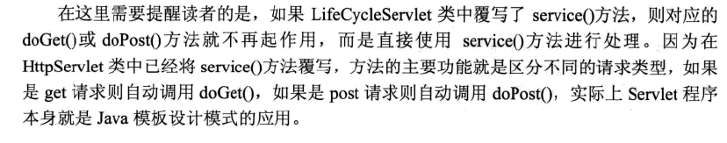

取得初始化配置信息

config对象可以读取web。xml中的配置的初始化参数，config实际上是servletconfig的实例。

每一个servlet可以配置多个初始化参数，配置直接使用<init-param>元素，其中<param-name>表示参数名<param-value>表示参数内容，servlet读取时通过参数名称取得参数内容

取得其他内置对象

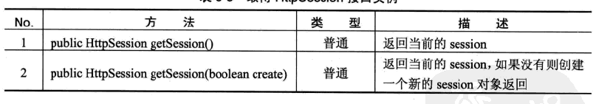

application是servletcontext接口的实例，表示servlet的上下文，如果在一个servlet中使用此对象直接通过genericservlet类的方法



servletContext app=super.getserletContext();//取得application

app.getRealPath();//真实路径

servlet跳转

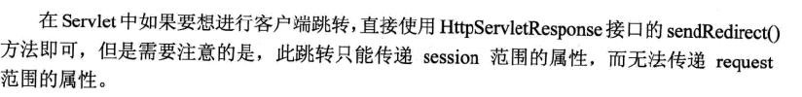、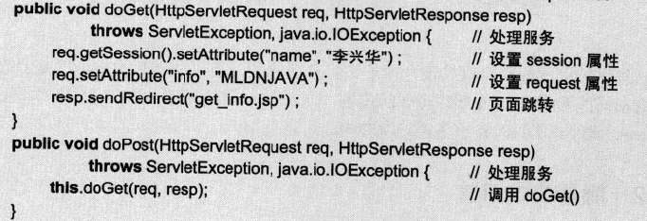

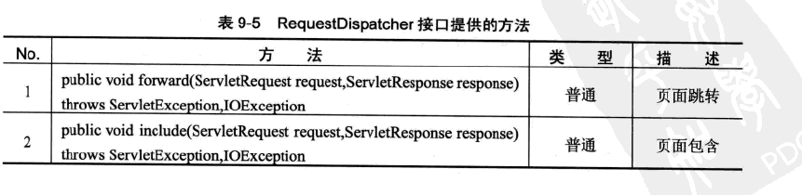

还需要使用servletrequest接口进行实例化

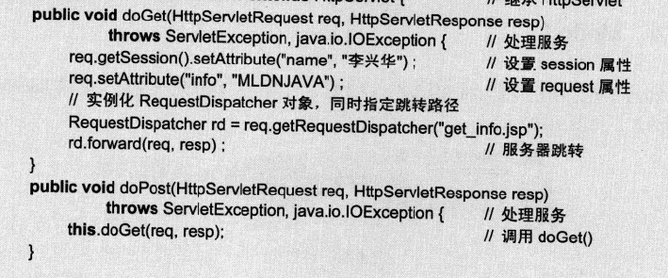

web开发模式mode1 和mode2

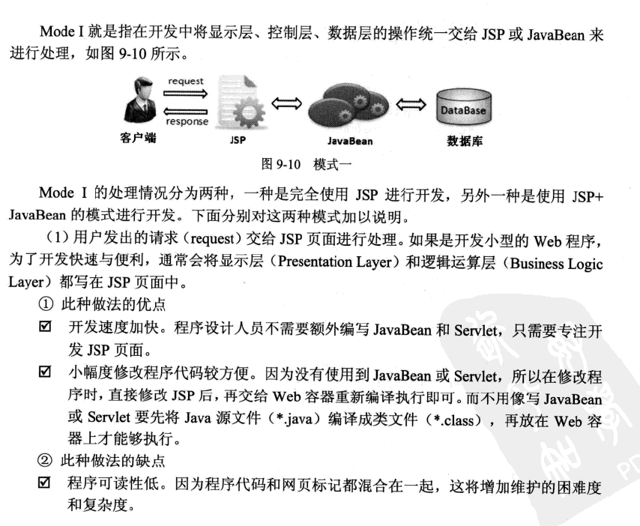

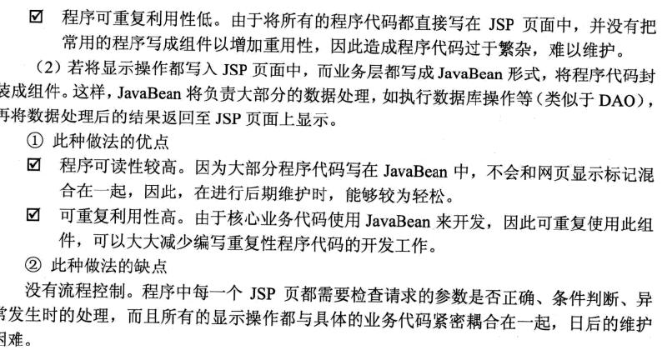

mode1类似jsp+dao

适合小程序开发，但维护需付出更大代价

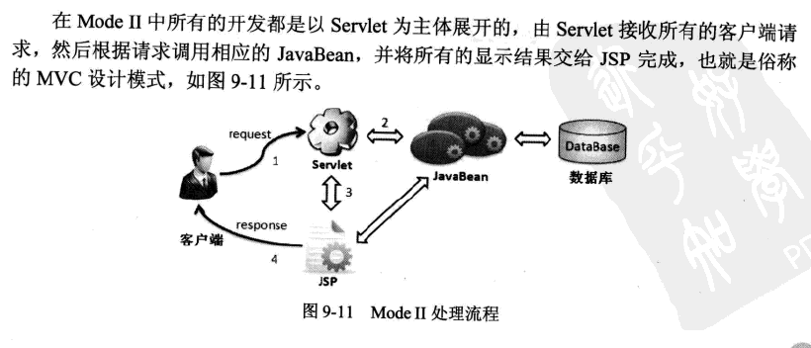

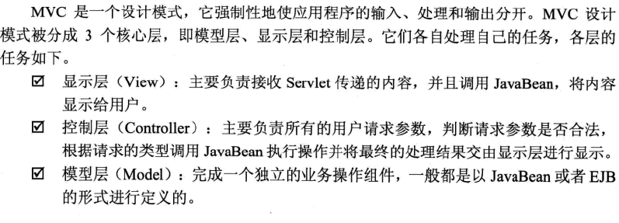

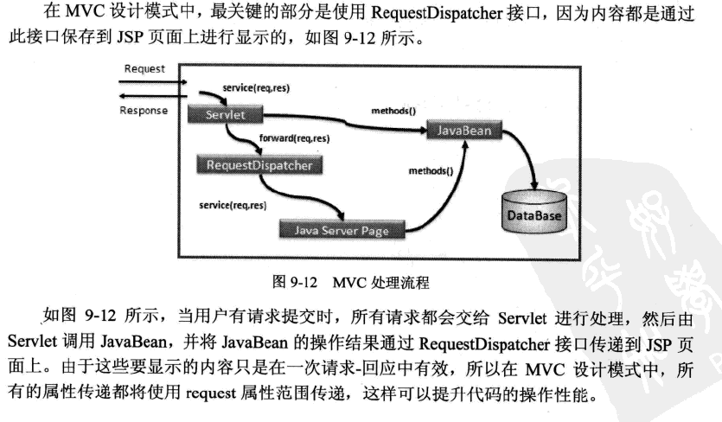

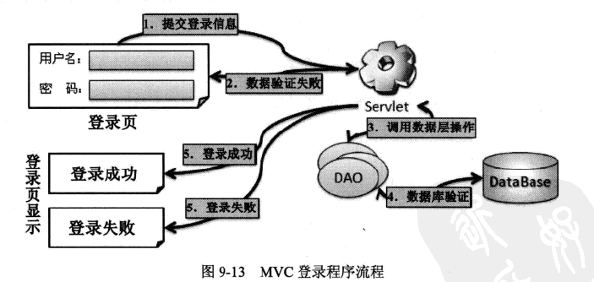

jsp页面的作用

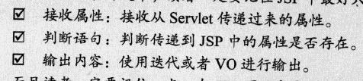

过滤器

限制用户访问某些资源或在处理请求时提前处理某些资源。

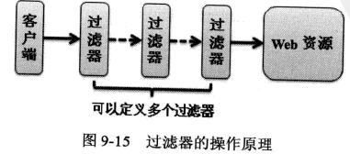

请求先通过过滤器处理，再访问web资源。

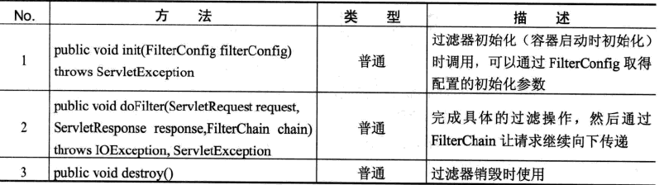

doFilter（）方法中的chain参数将用户的请求向下传递给其他过滤器或则servlet

FilterChain接口中也定义了一个doFilter（）方法

过滤器的应用

1、编码过率

像在jsp和servlet中重复写request.setCharacterEncoding（“GBK”）可以通过过滤器写

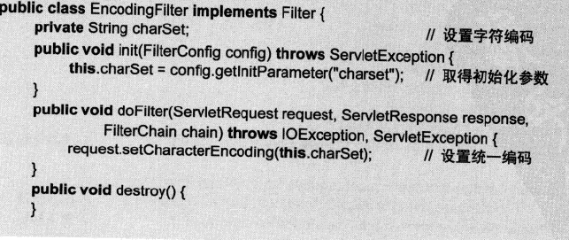

通过FilterConfig中的getInitParameter（）取得配置的初始化参数，参数内容是一个指定的过滤编码，dofilter（）方法为所有页面设置统一的请求编码‘

2、登陆验证

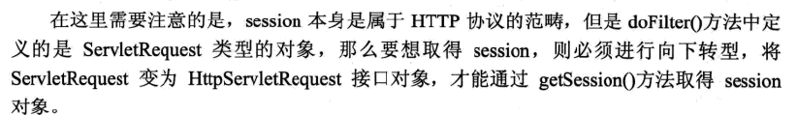

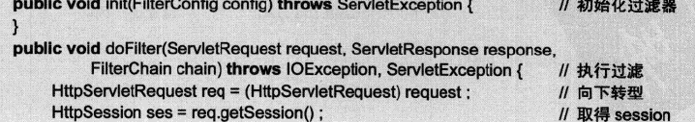

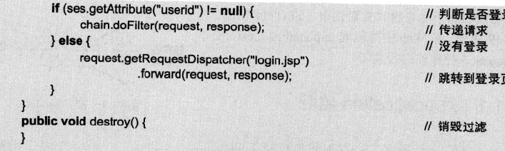

监听器

主要负责监听web的各种操作，当相关的事件触发将产生事件，并对事件处理

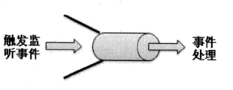

1、对application监听

实际就是对servletContext（servlet上下文）监听，主要使用servletcontextListener和servletContextAttributeListener两个接口

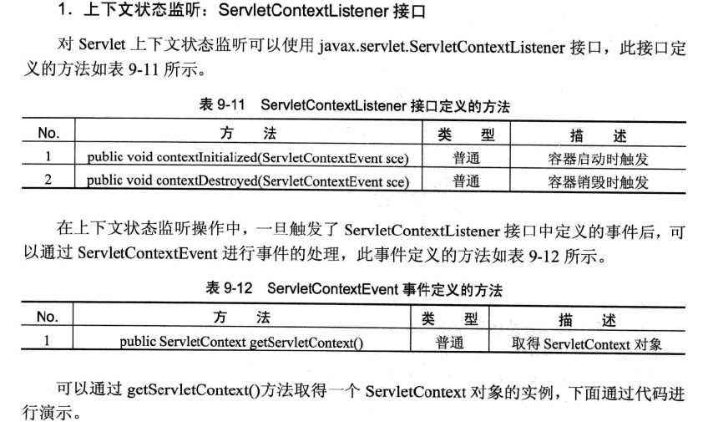

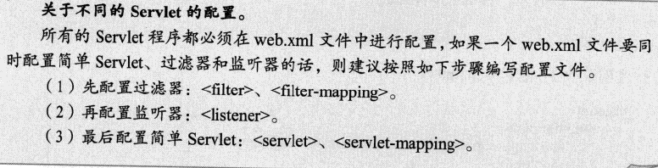

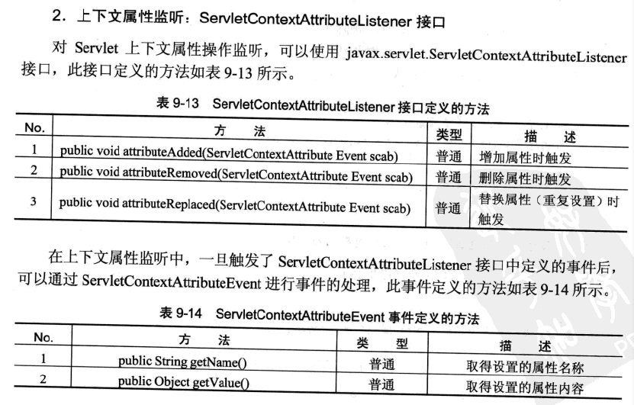

对session监听

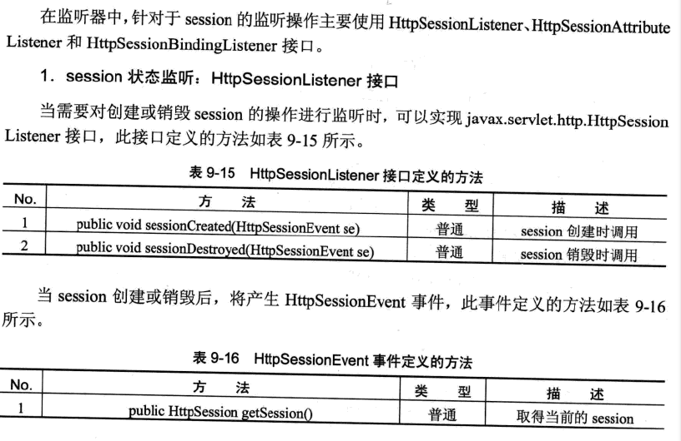

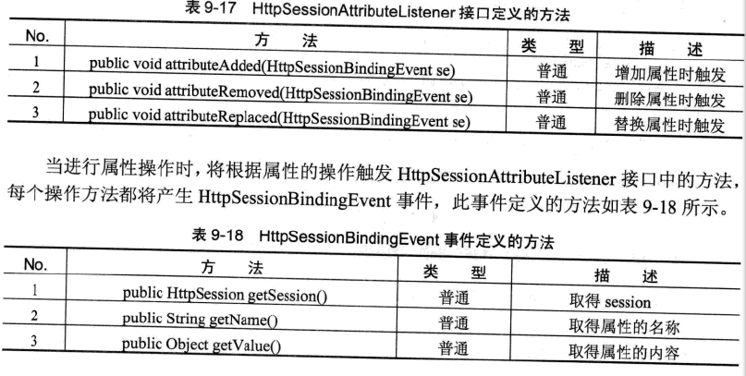

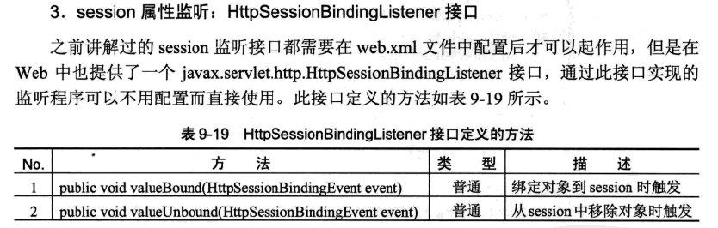

对request监听

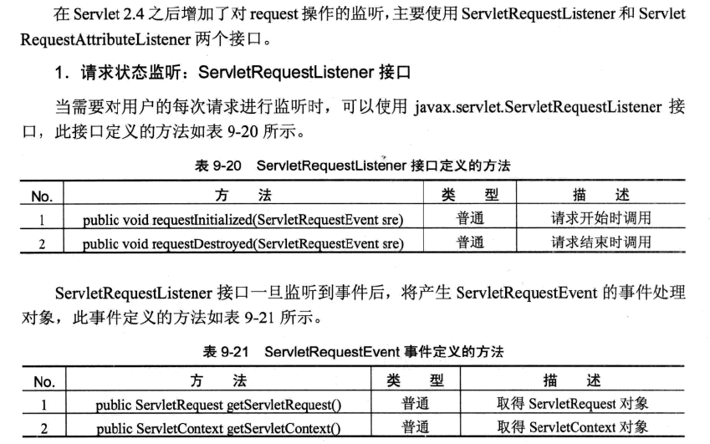

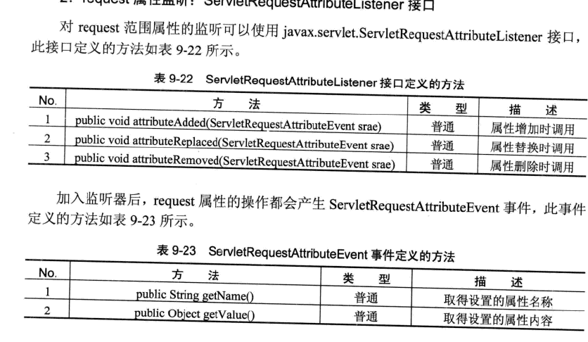

监听器实例---在线人员统计

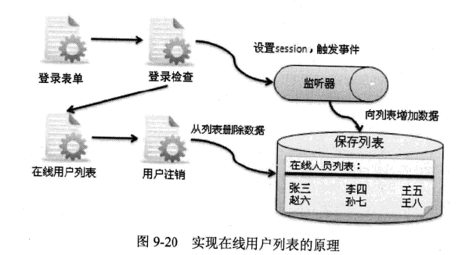

登陆成功向session增加一个用户标记，触发监听事件，向用户列表增加用户名。用户列表保存在application中

使用的接口

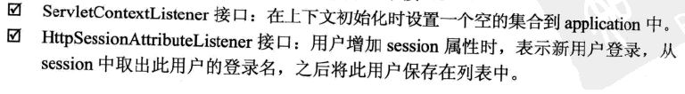



表达式语言

使用表达式语言，可以方便地访问标志位（page、session、request、application）中的属性内容，可以避免出现许多scriptlet代码

1、

${属性名称}可以方便的访问对象的属性，提交的参数或者数学运算，输出为null时自动使用空字符串（“”）

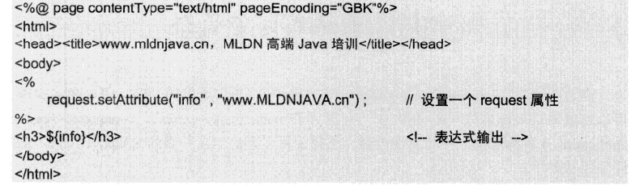

表达式语言的内置对象

对不同对象的设置，看表达式语言可以输出不同的内容

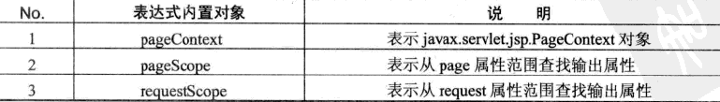

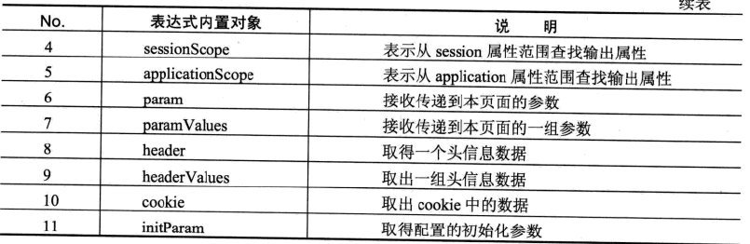

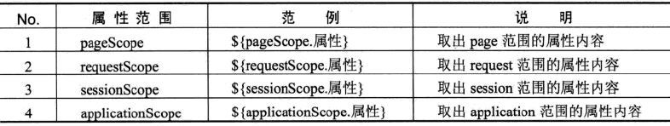

调用内置对象操作

使用pageContext（）可以取得request、session、application的实例

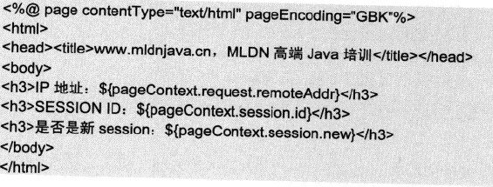

接收请求参数、${param.参数名称}

功能与request.getParameter()类似

接受一组参数

${paramValue.参数名称}

取出时分别指定下标

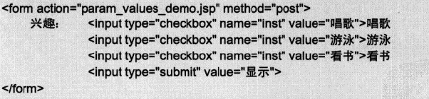



集合操作

可以使用表达式语言输出Collection、map集合中的内容

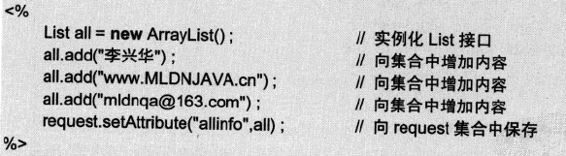

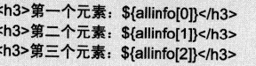

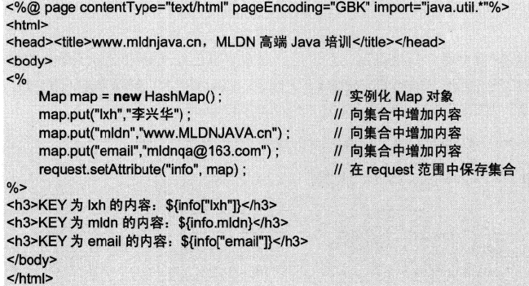

在mvc中应用表达式语言

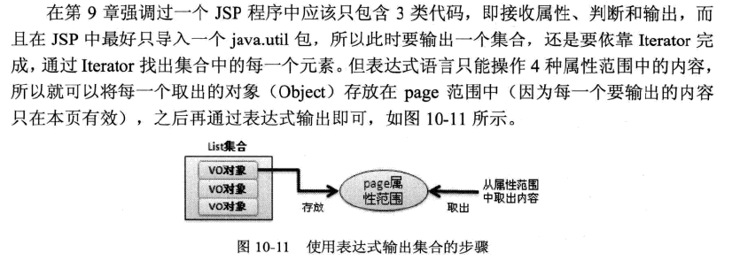

运算符

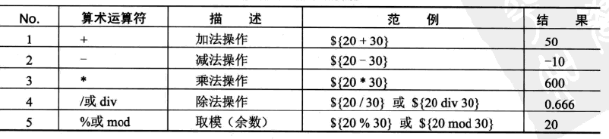

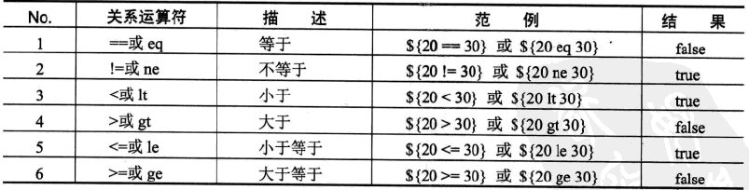

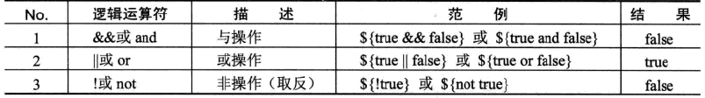

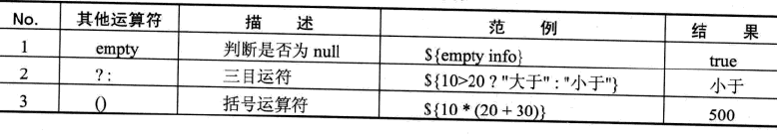

数据源操作原理

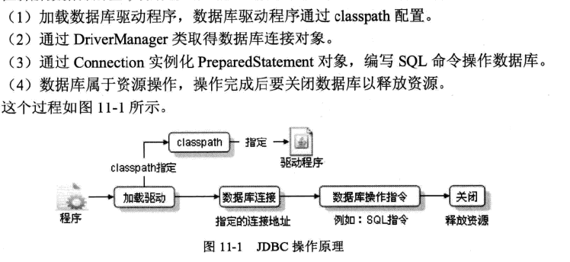

数据源的核心原理是，在一个对象池中保存多个数据库连接，在进行数据库操作时，直接从连接池取出一个数据库连接，当数据库操作完成时再将连接放回数据库连接池中

（1）最小连接数：没有用户连接时，维持最小连接数

（2）最大连接数：在一个程序中一个数据库最多可以打开的数据库连接数

（3）最大等待时间：当数据库连接池已经没有更多数据库连接给用户使用，用户等待的最大时间

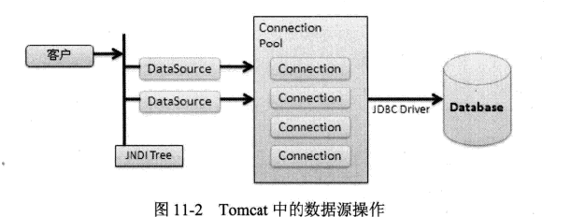

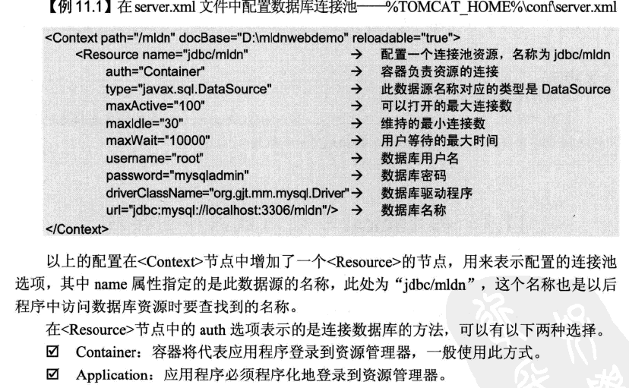

数据源操作使用JNDI方式进行查找的，

（1）初始化名称查找上下文：Context ctx=new InitialContext（）：

（2）通过名称查找DataSource对象：DataSource ds=（DataSource）ctx.lookup（jndi名称）

（3）通过DataSource取得一个数据库连接 Connection conn=ds.getConnection（）；

标签编程简介

目的：减少页面中的scriptlet代码，使程序更便于理解和修改



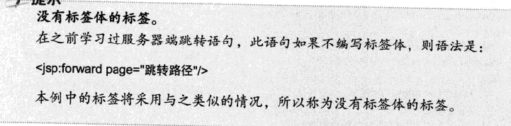

先定义标签操作类

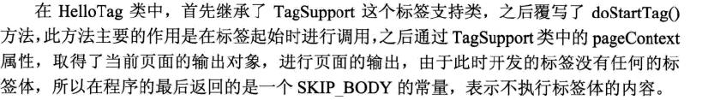

一个标签定义完成后编写标签描述文件（TLD），在*.tld文件中可以描述标签的名称、简介、处理类和标签使用的各个属性

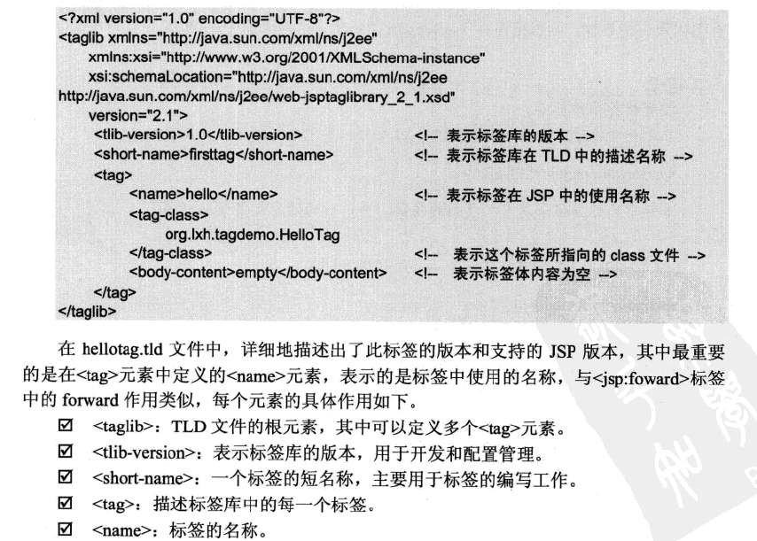



编写完*.tld文件后，就可以通过jsp访问标签

<%@taglib prefix=”标签前缀” url=”tld文件路劲”%>

prefix表示标签使用时的前缀，与<jsp:forward>中的jsp作用类似

在jsp中直接找hellotag.tld文件，如果文件名过长，编写很麻烦，所以在web.xml对所有*.tld文件进行名称映射，以后直接在jsp页面使用映射名称即可访问标签描述文件

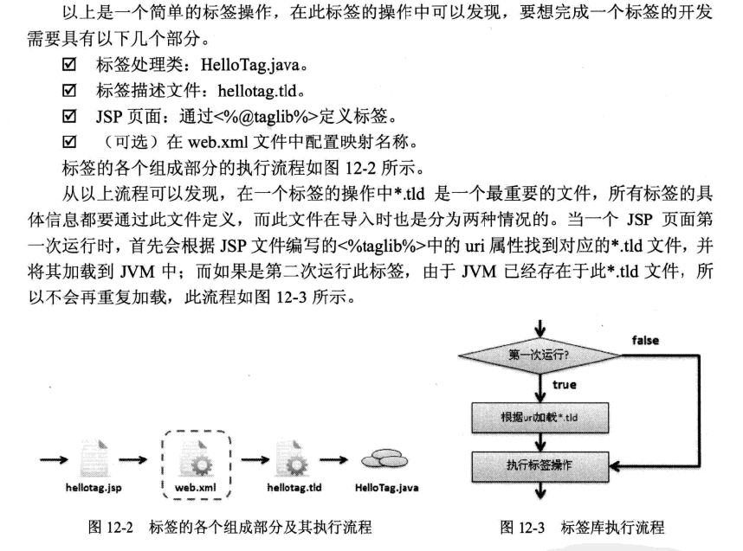

jstl(jsp标准标签库)

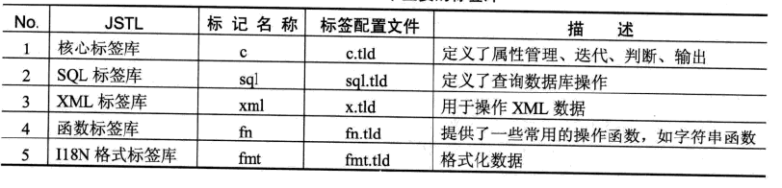

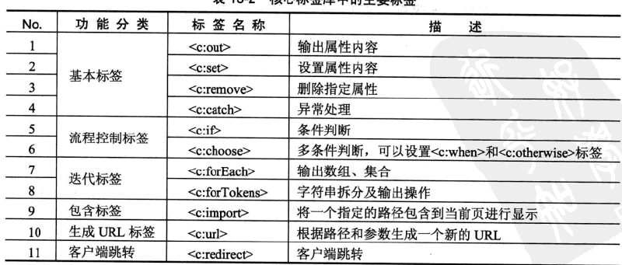

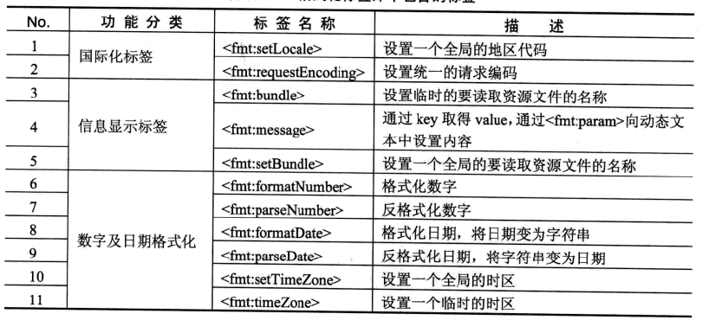

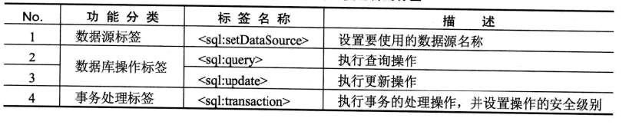

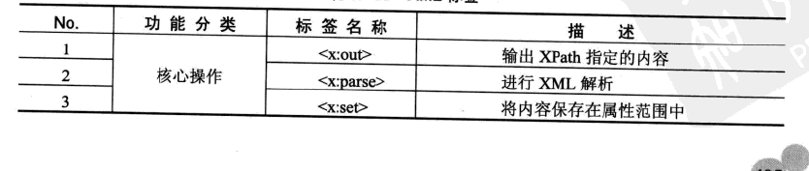

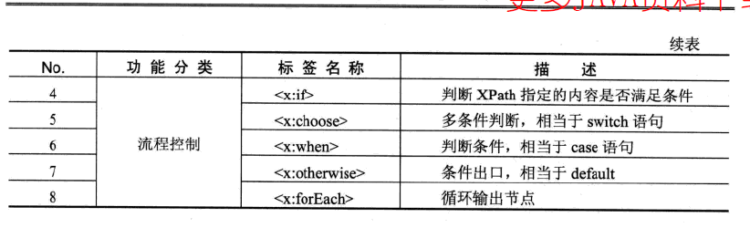

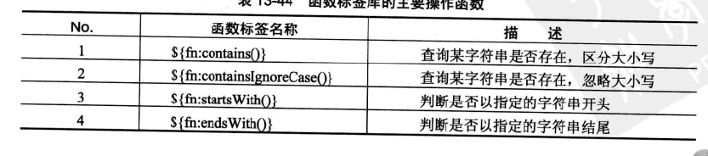

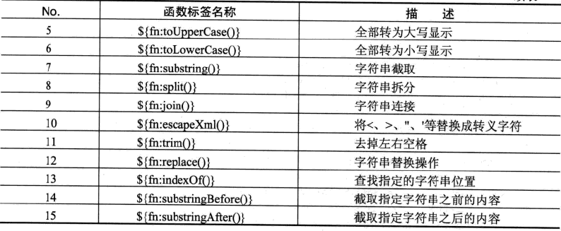

ajax技术

主要完成页面局部刷新



创建一个XMLHttpRequest对象必须使用javascript

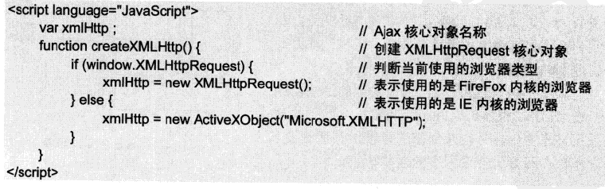

创建前必须要判断浏览器类型

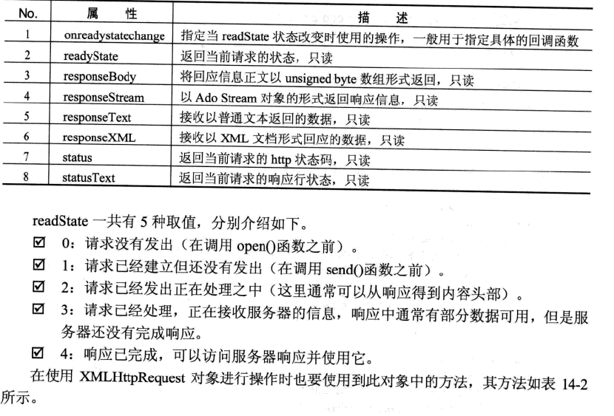

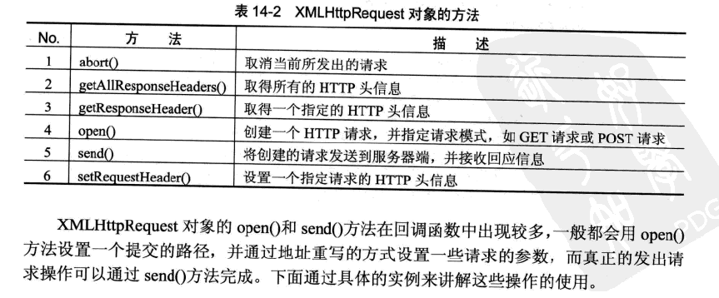

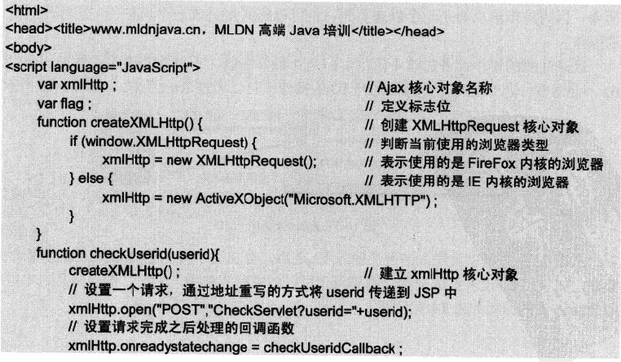

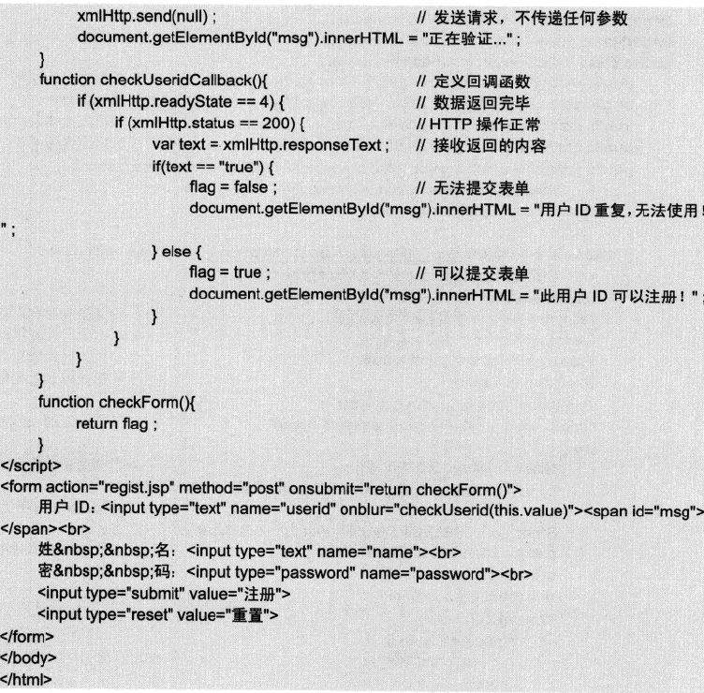

输完userid后触发失去焦点（onblue）事件，调用checkUserid（）

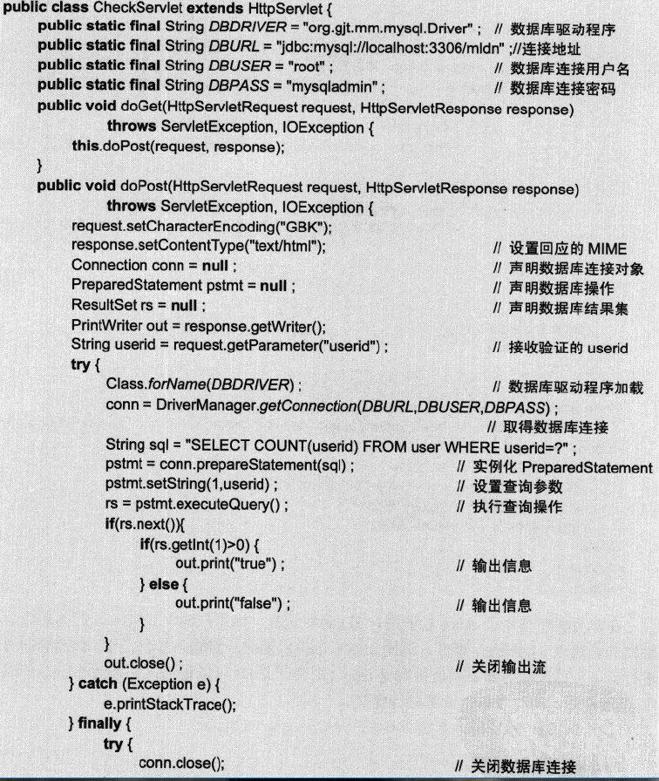

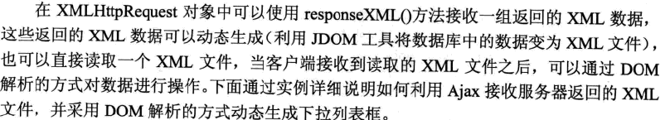

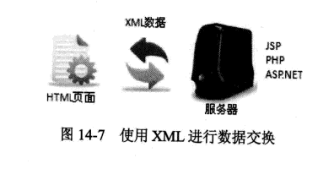

框架

是apache基金组织的一个开源项目，主要实现MVC模式，，在struts中有自己的控制器，同时也提供了各种常用的页面标签库以减少jsp页面的scriptlet代码

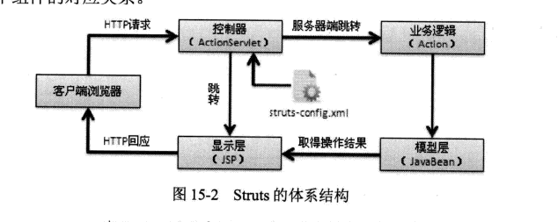

struts中的servlet由sruts-config.xml控制，在struts中Action就相当于在基本mvc设计设计中一个个独立的servlet，并且由action调用javabean来完成一个个具体的业务逻辑

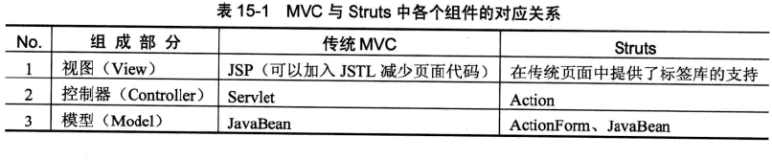

struts比传统MVC多增加了三个组件 ActionForm和Action和struts标签库

从Apache的jakart项目（http://jakarta.apache.org）下载开发包（<http://struts.apache.org>）

struts1和2的实现完全不同

开发包配置完成后，在WEB-INF文件夹下建立sruts-config.xml

注：这是struts的核心内容

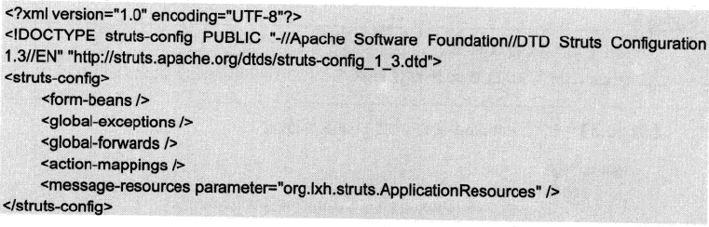

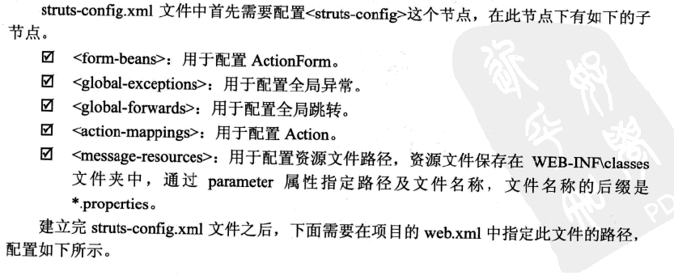

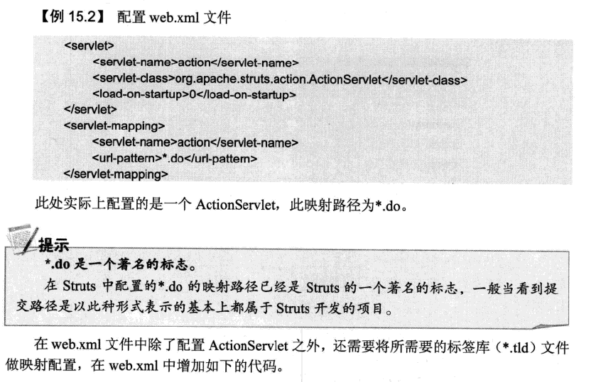

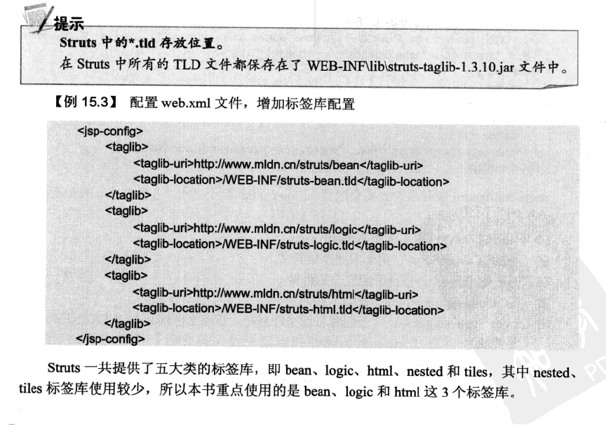

|  |
| --- |
| <%@ page language=*"java"* pageEncoding=*"GBK"*%>  <%@ taglib uri=*"http://struts.apache.org/tags-bean"* prefix=*"bean"* %>//Struts支持包  <%@ taglib uri=*"http://struts.apache.org/tags-html"* prefix=*"html"* %>  <%@ taglib uri=*"http://struts.apache.org/tags-logic"* prefix=*"logic"* %>  <%@ taglib uri=*"http://struts.apache.org/tags-tiles"* prefix=*"tiles"* %>  <html:html lang=*"true"*>  <head>  <html:base />    <title>hello.jsp</title>  </head>    <body>  <html:errors/>  <logic:present name=*"msg"* scope=*"request"*></logic:present>  <h3>${msg }</h3>  <html:form action=*"hello.do"* method=*"post"* >  请输入信息： <html:text property=*"info"*>  </html:text>  <html:submit value=*"显示"*></html:submit>  </html:form>  </body>  </html:html> |

在struts中所有的处理类都是Action，而且每个Action都要绑定一个ActonForm，

ActionForm中的属性和jsp表单中的属性对应

ActionForm的主要功能是完成验证操作，validate()完成具体验证操作。

ActionErrors是一组信息，而每一个错误信息依靠ActionMessage保存，

在struts之中所有错误信息都保存在资源文件里

当验证通过跳到action，没有通过跳到input指向的页面

在Action想跳转，则须在struts-config。xml文件完成

每一个action配置一个跳转路径

|  |
| --- |
| **package** com.yourcompany.struts.form;  **import** javax.servlet.http.HttpServletRequest;  **import** org.apache.struts.action.ActionErrors;  **import** org.apache.struts.action.ActionForm;  **import** org.apache.struts.action.ActionMapping;  **import** org.apache.struts.action.ActionMessage;  @SuppressWarnings("serial")  **public** **class** HelloForm **extends** ActionForm {  **private** String info;  **public** ActionErrors validate(ActionMapping mapping,  HttpServletRequest request) {  ActionErrors errors=**new** ActionErrors();  **if**(**this**.info==**null**||"".equals(**this**.info)){  errors.add("info",**new** ActionMessage("error.info"));  }  **return** errors;//返回null或ActionErrors对象没有内容则没有错误  }  **public** **void** reset(ActionMapping mapping, HttpServletRequest request) {  // **TODO** Auto-generated method stub  }  **public** String getInfo() {  **return** info;  }  **public** **void** setInfo(String info) {  **this**.info = info;  }  } |

|  |
| --- |
| **package** com.yourcompany.struts.action;  **import** javax.servlet.http.HttpServletRequest;  **import** javax.servlet.http.HttpServletResponse;  **import** org.apache.struts.action.Action;  **import** org.apache.struts.action.ActionForm;  **import** org.apache.struts.action.ActionForward;  **import** org.apache.struts.action.ActionMapping;  **import** com.yourcompany.struts.form.HelloForm;  **public** **class** HelloAction **extends** Action {    **public** ActionForward execute(ActionMapping mapping, ActionForm form,  HttpServletRequest request, HttpServletResponse response) {  HelloForm helloForm = (HelloForm) form;// TO DO Auto-generated method stub  String info=helloForm.getInfo();  request.setAttribute("msg", info);  **return** mapping.findForward("show");//返回的是映射路径，  }  } |

|  |
| --- |
| <%@ page language=*"java"* pageEncoding=*"GBK"*%>  <%@ taglib uri=*"http://struts.apache.org/tags-bean"* prefix=*"bean"* %>  <%@ taglib uri=*"http://struts.apache.org/tags-html"* prefix=*"html"* %>  <%@ taglib uri=*"http://struts.apache.org/tags-logic"* prefix=*"logic"* %>  <%@ taglib uri=*"http://struts.apache.org/tags-tiles"* prefix=*"tiles"* %>  <html:html lang=*"true"*>  <head>  <html:base />    <title>hello.jsp</title>  </head>    <body>  <html:errors/>  <logic:present name=*"msg"* scope=*"request"*></logic:present>  <h3>${msg }</h3>  <html:form action=*"hello.do"* method=*"post"* >  请输入信息： <html:text property=*"info"*>  </html:text>  <html:submit value=*"显示"*></html:submit>  </html:form>  </body>  </html:html> |

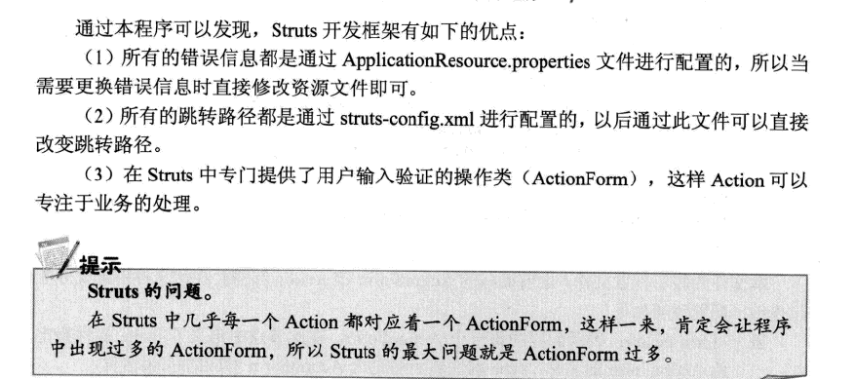

struts工作原理

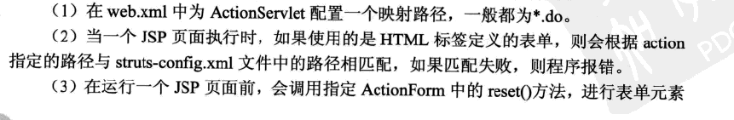

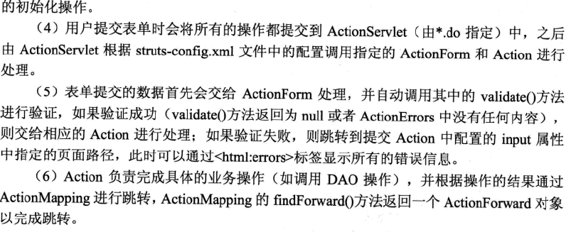

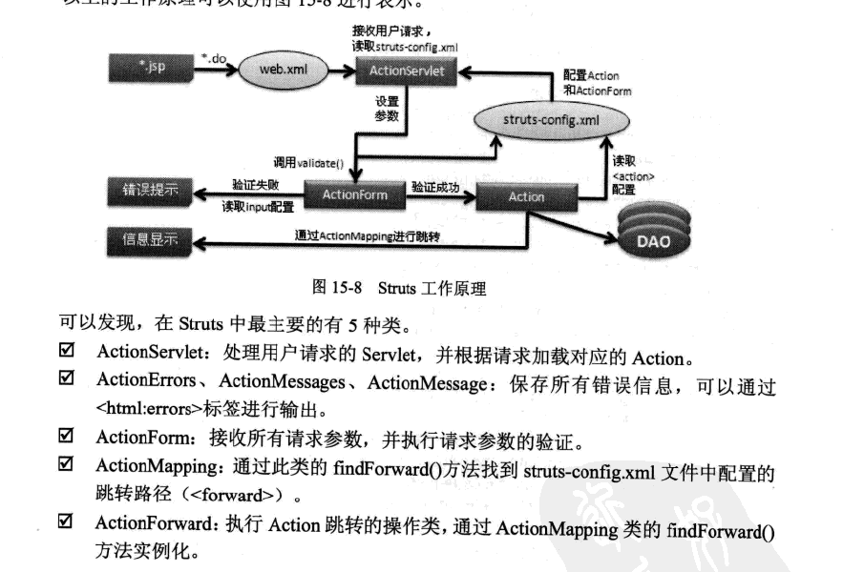

深入struts应用

一般用super.saveMessages（）保存错误

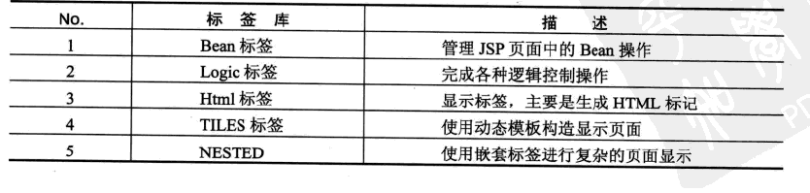

具体标签找书

Struts多人开发

每个人配置自己的sruts-config.xml文件，再将这些文件保存到web.xml中

Token

通过指令牌的形式对表单的重复提交进行处理

在jsp中，在进入注册之前通过session注射针一个属性，进行用户注册时判断属性是否合法，如果合法进行注册，并将属性修改